Ο σεισμός είναι ένα φυσικό φαινόμενο που πλήττει συχνά την Ελλάδα και άλλες χώρες του πλανήτη. Οι περισσότεροι σεισμοί που γεννιούνται στη χώρα μας δεν προκαλούν ιδιαίτερα προβλήματα, ωστόσο μερικοί είναι πολύ ισχυροί και έχουν επιπτώσεις στον άνθρωπο και στο δομημένο περιβάλλον.
Μάθε για τον σεισμό και προετοιμάσου από τώρα, για να μπορείς να προστατεύσεις τον εαυτό σου κατά τη διάρκεια του σεισμού και να έχεις την κατάλληλη αντισεισμική συμπεριφορά μετά το τέλος της δόνησης.
Τι πρέπει να κάνεις ΑΠΟ ΤΩΡΑ;

- Ενημερώσου για τον σεισμό, τη σεισμικότητα της περιοχής και τα μέτρα προστασίας.


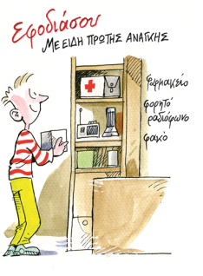
- Συζήτησε με τα μέλη της οικογένειάς σου για το ποια είναι τα ενδεδειγμένα μέτρα προστασίας, ποια είναι τα κατάλληλα σημεία προφύλαξης ανά χώρο, πώς κλείνει ο γενικός διακόπτης του ηλεκτρικού ρεύματος, ποια είναι τα χρήσιμα τηλέφωνα σε περίπτωση έκτακτης ανάγκης (πχ Ευρωπαϊκός Αριθμός Έκτακτης Ανάγκης 112), ποιος είναι ο κοντινός ασφαλής χώρος που θα καταφύγετε και θα συναντηθείτε μετά από έναν σεισμό.

- Εφοδιάσου με βασικά είδη πρώτης ανάγκης, όπως φαρμακείο, φορητό ραδιόφωνο, φακό, κλπ.

- Μερίμνησε ώστε να είναι ασφαλές το σπίτι σου. Επισήμανε επικίνδυνα στοιχεία και προσπάθησε να τα μειώσεις. Στήριξε κατάλληλα τα ογκώδη έπιπλα, τα φωτιστικά, τους ανεμιστήρες οροφής κά. Τοποθέτησε σε χαμηλά ράφια τα βαριά ή εύθραυστα αντικείμενα. Μερίμνησε ώστε να διορθωθούν βλάβες που τυχόν υπάρχουν στο κτίριο πχ διαρροές, ρωγμές, λαμβάνοντας υπόψη τη γνώμη ενός ειδικού.
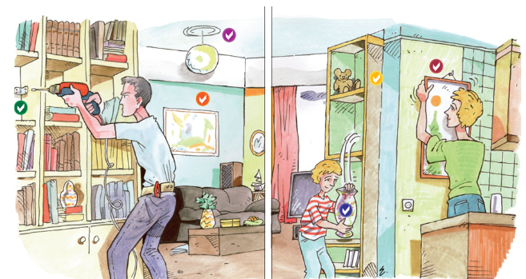
- Λάβε μέρος σε ασκήσεις ετοιμότητας.

Τι πρέπει να κάνεις ΚΑΤΑ ΤΗ ΔΙΑΡΚΕΙΑ του σεισμού;

Εάν είσαι μέσα σε κτίριο:
- Μείνε στον χώρο που βρίσκεσαι και διατήρησε την ψυχραιμία σου.
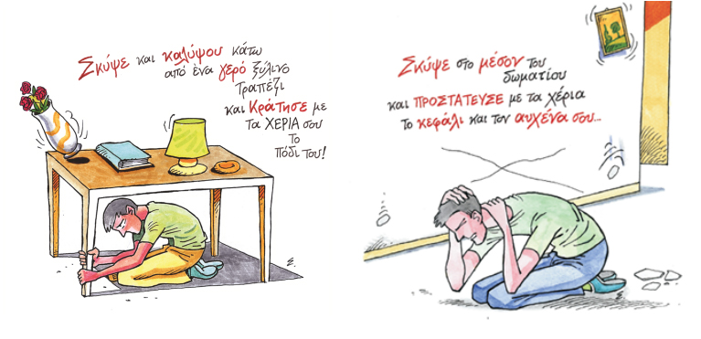
- Σκύψε, καλύψου κάτω από ένα γερό έπιπλο (τραπέζι, γραφείο, θρανίο) και κράτησε με το χέρι σου το πόδι του. Σε περίπτωση που δεν υπάρχει κατάλληλο έπιπλο, σκύψε μειώνοντας όσο γίνεται το ύψος σου και προστάτευσε με τα χέρια το κεφάλι και τον αυχένα σου. Απομακρύνσου από μεγάλες γυάλινες επιφάνειες (παράθυρα, φεγγίτες ή γυάλινα χωρίσματα) ή έπιπλα και αντικείμενα που μπορεί να σε τραυματίσουν.

Εάν βρίσκεσαι σε εξωτερικό χώρο:
- Απομακρύνσου από τις προσόψεις των κτιρίων, στύλους με ηλεκτροφόρα καλώδια ή άλλα επικίνδυνα σημεία (όσο αυτό είναι δυνατόν) και προφυλάξου κατάλληλα.
- Απομακρύνσου από την ακτή. Ύστερα από ισχυρό σεισμό μπορεί να δημιουργηθούν θαλάσσια κύματα βαρύτητας (tsunamis).
- Απομακρύνσου, όσο μπορείς, από σημεία που μπορεί να εκδηλωθούν κατολισθητικά φαινόμενα.
Εάν οδηγείς:
Μείωσε την ταχύτητα του αυτοκινήτου σου, και στάθμευσε στο πιο κοντινό, ασφαλές σημείο, μακριά από προσόψεις κτιρίων, αερογέφυρες, ηλεκτροφόρα καλώδια κά. Φρόντισε να μην εμποδίζεις την κυκλοφορία.

Τι πρέπει να κάνεις ΜΕΤΑ τον σεισμό;

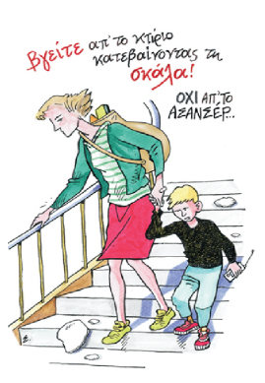
Εφάρμοσε το προσεισμικό σχέδιο σου.
- Εκκένωσε το κτίριο από το κλιμακοστάσιο, αφού πρώτα:
  - φορέσεις κατάλληλα για την εποχή ρούχα και παπούτσια.
  - κλείσεις τους διακόπτες του ηλεκτρικού ρεύματος, του φυσικού αερίου και του νερού.
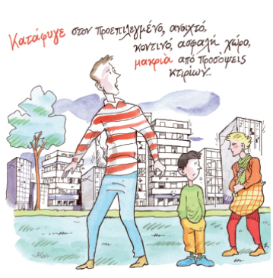
  - πάρεις μαζί σου τα εφόδια έκτακτης ανάγκης που θεωρείς απαραίτητα.

- Κατάφυγε στον προεπιλεγμένο ανοιχτό, κοντινό, ασφαλή χώρο (πάρκο, πλατεία κλπ). Μείνε μακριά από τις προσόψεις των κτιρίων ή άλλα επικίνδυνα σημεία.

- Προσπάθησε να μην χρησιμοποιήσεις άσκοπα το τηλέφωνό σου ή το αυτοκίνητό σου. Οι γραμμές τηλεφωνίας πρέπει να παραμείνουν σε λειτουργία και οι οδικοί άξονες πρέπει να είναι ελεύθεροι.
- Περίμενε μετασεισμούς. Οι μετασεισμοί που ακολουθούν έναν ισχυρό σεισμό μπορεί να προξενήσουν επίσης βλάβες στα κτίρια.
- Βοήθησε συνανθρώπους σου που έχουν ανάγκη, ενημερώνοντας σχετικά τις αρμόδιες υπηρεσίες (Πυροσβεστική Υπηρεσία: 199, ΕΚΑΒ: 166).
- Ενημερώσου από τους αρμόδιους φορείς και ακολούθησε πιστά τις οδηγίες τους. Μην πιστεύεις φήμες, δημιουργούν σύγχυση.
Οργανισμός Αντισεισμικού Σχεδιασμού & Προστασίας

